Fiche di formazione IDP

Titolo | Il Quadro delle Competenze Imprenditoriali per avere successo nel post-Covid: EntreComp per gli Smart Workers
Parole chiave (meta tag) | EntreComp, resilienza, quadro, educazione, formazione, telelavoro, smart working, risorse
Fornito da | IDP European Consultants
Lingua | ING
Area | Comunicazione digitale e online
 | Impegno di squadra e persone da casa
 | Equilibrio lavoro-vita
 | Benessere personale
 | “Come accrescere la produttività del tuo team da casa?” | X
 | Project management da remoto
 | Agile Management per Obiettivi
 | Autoefficacia “Smart” | X
 | Leadership e Motivazione ai tempi della Smart Working | X
 | Telelavoro: una selezione di strumenti digitali per gestire il tuo business
Obiettivi / fini / risultati dell’apprendimento
L'obiettivo di questo modulo di formazione è aiutare i groups target a familiarizzare con l'EntreComp Framework - il Quadro ufficiale dell'UE per la formazione e l'istruzione sulle attitudini imprenditoriali. Come abbiamo descritto nel materiale, i pilastri di EntreComp possono essere decodificati come punti di ingresso strategici per rafforzare la resilienza imprenditoriale e la capacità di adattamento agli shock esterni.

Ciò che gli imprenditori possono portare via da EntreComp è un quadro di riferimento affidabile per misurare e contro valutare il loro livello di competenza nel transitare verso una mentalità e un modello operativo rinnovato: da catchers-up a drivers di trasformazione e crescita.
Descrizione
Nel corso degli anni successivi alla sua pubblicazione, EntreComp è diventato il modello di riferimento prescelto per molte iniziative transnazionali, europee e nazionali volte a rafforzare e nutrire gli spiriti imprenditoriali e il senso di iniziativa tra una coorte molto vasta e diversificata di destinatari (cioè, gli studenti di imprenditorialità).

Per sua natura, la struttura EntreComp è adatta a molti contesti diversi che vanno dalla scuola secondaria all'istruzione superiore, alla formazione aziendale, all'auto-impiego e allo sviluppo della carriera professionale.

Contenuti gestiti in 3 livelli
Unità 1: Un approccio olistico all’EntreComp
Sezione 1.1: Il Quandro per la Competenza Imprenditoriale
Sezione 1.2: L’EntreComp per la resilienza imprenditoriale
Sezione 1.3: Implementando l’EntreComp: da dove cominciare
Sezione 1.4: Section 1.4: EntreComp Playbook

Unità 2: “Risorse” per lo Smart Working
Sezione 2.1: “Risorse” per lo Smart Working
Sezione 2.2: Motivazione e Perseveranza
Sezione 2.3: Mobilitare le risorse
Sezione 2.4: Mobilitare gli altri
Contenuti in elenco
- Nel 2016, il Centro comune di ricerca della Commissione europea ha pubblicato l'EntreComp Framework: un modello di valutazione delle capacità progettato per aiutare i professionisti del settore del coaching imprenditoriale a identificare e affrontare meglio le aree di formazione chiave per gli aspiranti imprenditori e gli imprenditori affermati. Da un altro punto di vista, il quadro EntreComp aveva anche lo scopo di generare un accordo comune tra professionisti e accademici sugli "elementi essenziali" dell'imprenditorialità come un insieme multidimensionale di aree di competenza.

- Nel corso degli anni successivi alla sua pubblicazione, l'EntreComp è diventato il modello di riferimento preferito per molte iniziative transnazionali, europee e nazionali volte a potenziare e alimentare lo spirito imprenditoriale e il senso di iniziativa di una coorte molto vasta e diversificata di destinatari (cioè chi apprende imprenditorialità). Per la progettazione, il quadro EntreComp è adattabile a molte impostazioni diverse che vanno dalla scuola secondaria e l'istruzione superiore, alla formazione aziendale, l'auto-impiego e lo sviluppo della carriera professionale.

- Il quadro EntreComp mette in mostra 15 competenze (indicate come i "mattoni" dell'imprenditorialità) raggruppate in gruppi di cinque sotto tre aree di competenza di interesse:
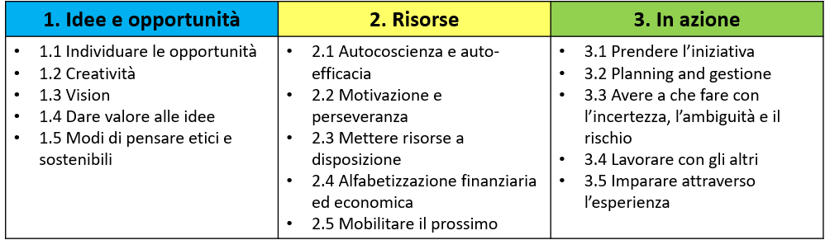

- I pilastri di EntreComp possono essere decodificati anche come punti di ingresso strategici per rafforzare la resilienza imprenditoriale e l'adattabilità agli shock esterni. Ciò che gli imprenditori possono trarre da EntreComp è un quadro di riferimento affidabile per misurare e contro valutare il loro livello di competenza nel transitare verso un rinnovato mindset e modello operativo: da catchers-up a drivers di trasformazione e crescita.

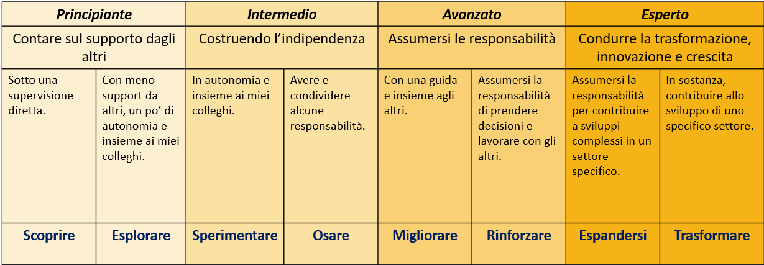

- I lettori dovrebbero considerare la tabella precedente come la road map della loro transizione verso approcci favorevoli al lavoro a distanza per la gestione delle persone e dei processi. Il modello di progresso a 8 dimensioni ha lo scopo di impostare le pietre miliari formali sotto le quali ogni programma di sviluppo potrebbe progredire. Facendo affidamento sulla suddetta tabella, gli imprenditori possono tenere traccia di quanto siano efficaci nell'aiutare le loro persone ad adattarsi a nuovi scenari di lavoro, scoprire opportunità all'interno, ed espandere il loro know-how intangibile.

- Potenzialmente, tutte le 15 competenze potrebbero essere di rilevanza strategica per aiutare gli imprenditori a sostenere la loro piena adozione dello smart working come nuovo quadro competitivo per la resilienza e la competitività imprenditoriale:
- Idee & Opportunità → poiché lo smart working sta emergendo come un nuovo modello di sostenibilità aziendale e di visione a lungo termine
- Risorse →perché lo smart working implica la reingegnerizzazione di molti asset tangibili e intangibili del business
- In Azione → in quanto lo smart working innesca impatti concreti che dovrebbero essere affrontati nella pratica

- Fortunatamente per i lettori, nel 2018 e nel 2020 rispettivamente, il Joint Research Centre della Commissione Europea ha pubblicato due rapporti molto interessanti che elencano una serie dettagliata di casi di studio e best practices nell'implementazione di EntreComp in entrambe le dimensioni: istruzione e formazione, settore privato e sviluppo professionale

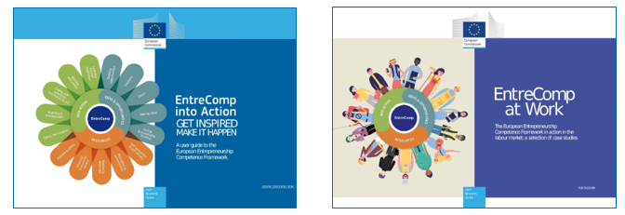

- Progettato per l'uso di formatori e consulenti che operano al di là del sistema educativo formale, l'EntreComp Playbook è concepito come un manuale operativo e pratico per rendere operativo il quadro EntreComp in contesti professionali con principi guida, metodi, strumenti e tecniche dettagliate.

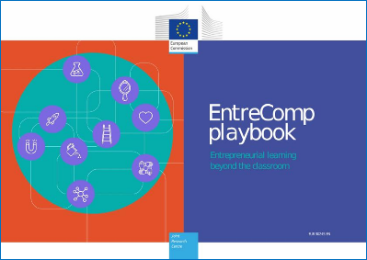

- Nella sezione precedente, abbiamo esaminato con particolare interesse il secondo pilastro di EntreComp. Più specificamente, ci sono tre competenze che rientrano in questo pilastro che sembrano di rilevanza strategica per l'adozione dello smart working a livello organizzativo:
2.2 Motivation and perseverance
2.3 Mobilising resources
2.5 Mobilising others

- MOTIVATION and PERSEVERANCE: lo smart working può essere difficile: le ricerche dimostrano che i suoi benefici iniziano a manifestarsi nel medio periodo e richiedono alcuni sforzi per essere alimentati, consolidati e valorizzati. Essere pazienti non è di aiuto: investite tempo nella ricerca di informazioni su come fare affidamento sullo smart working tenendo in considerazione il contesto operativo specifico della vostra organizzazione, le capacità e le competenze del vostro gruppo, i driver di supporto e le best practice esterne (non esitate a consultare EntreComp at Work perché è specificamente tarato sulla valutazione dei bisogni e sul gap di competenze del settore privato).

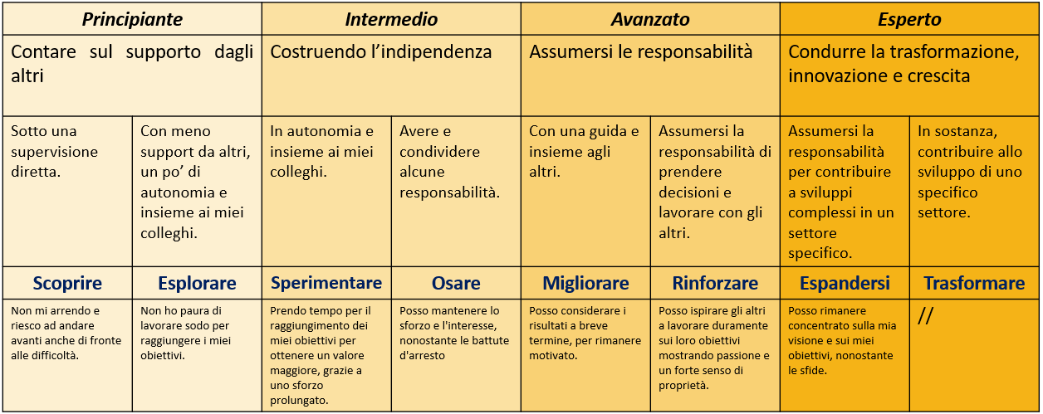

- MOBILISING RESOURCES: per risorse, intendiamo specificamente risorse digitali e sistemi IT che possono aumentare la produttività vostra e del vostro team da remoto. Lo smart working si presenta con un nuovo modo di interfacciarsi con le tecnologie digitali e gli ambienti IT: una transizione digitale senza intoppi è la condizione sine qua non per cui le piccole imprese rimangono competitive nei mercati globali, continuano a raggiungere e coinvolgere i clienti, rafforzano la loro identità di marca e la loro immagine pubblica.
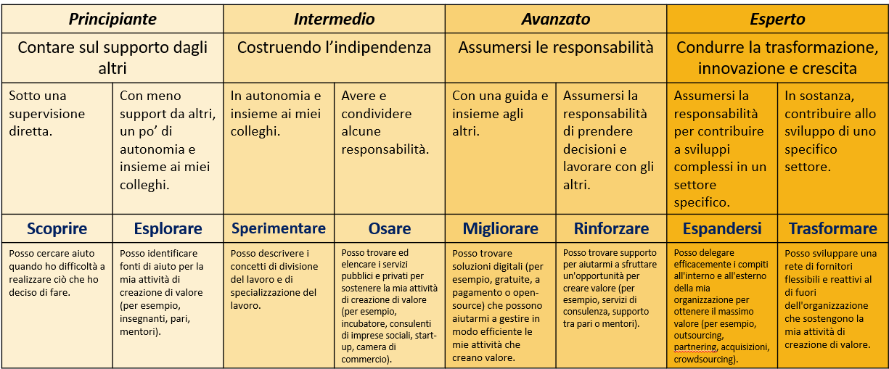

- MOBILISING OTHERS: a volte, questo risulta essere il compito più difficile: relazionarsi con le tecnologie è molto più intuitivo e lineare che relazionarsi con le persone. L'avvento improvviso dello smart working ha messo sotto stress molti paradigmi aziendali consolidati, uno dei quali è rappresentato da pratiche HR consolidate e dalla gestione STKH che iniziano ad apparire fallaci nei nuovi domini di pratica.
- Smart working – e la grande entrata delle società nel mondo digitale – hanno trasformato i precedenti modelli relazionali tra l’organizzazione e le persone che ne fanno parte.

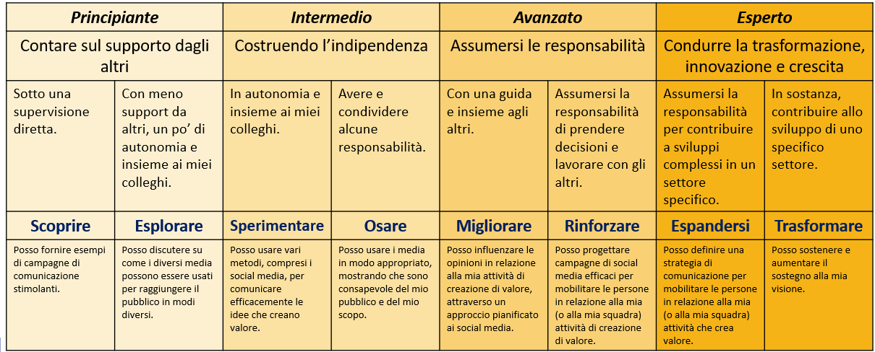

5 nuovi termini del glossario
- EntreComp Framework: Il quadro ufficiale dell'UE per la formazione, l'istruzione e lo sviluppo delle capacità in materia di competenze imprenditoriali e senso di iniziativa
- EntreComp Into Action: un compendio di casi di studio e buone pratiche selezionate dalla Commissione Europea nell'implementazione e valorizzazione di EntreComp in contesti educativi
- EntreComp at Work: un compendio di casi di studio e buone pratiche selezionate dalla Commissione Europea nell'implementazione e valorizzazione di EntreComp in contesti professionali di orientamento e sviluppo della carriera
- EntreComp Playbook: un compendio di strumenti e metodologie progettati per rendere operativo il quadro EntreComp in contesti professionali con principi guida dettagliati, metodi, strumenti e tecniche
- EntreComp’s progression model: un modello di progressione in 8 livelli su cui gli utenti di EntreComp possono fare affidamento per (auto)valutare i loro progressi su ciascuna delle 15 competenze
Bibliografia e ulteriori referenze
N/A
5 domande a scelta multipla per autovalutazione
1) L’EntreComp Framework è il modello ufficiale dell'UE per l'istruzione e la formazione su:
- Cittadinanza attiva
- Senso di iniziativa e atteggiamento imprenditoriale
- Imprenditoria digitale

2) I tre pilastri dell’EntreComp sono:
- Idee & Opportunità, Risorse, In azione
- Risorse, alfabetizzazione finanziaria, Risorse di Capitale finanziario
- In Teoria, In Azione, In Pratica

3) Quale di queste non è una competenza di EntreComp
- Imparare attraverso l’esperienza
- Lavorare con gli altri
- Cybersecurity

4)Se si è interessati a cercare le migliori pratiche nell’implementazione di EntreComp in contesti professionali, la risorsa a cui rivolgersi è:
- EntreComp into Action
- EntreComp at Work
- EntreComp Playbook

5) Quale delle seguenti coppie di competenze è più rilevante delle altre per i telelavoratori
- Mettere le risorse a disposizione e valorizzare le idee
- Mettere le risorse a disposizione e mobilitare gli altri
- Motivazione & perseveranza & creatività

Materiale relativo | N/A
PPT relativa | SWIFT IO3_IDP
Link | EntreComp: https://ec.europa.eu/jrc/en/entrecomp  EntreComp Into Action https://publications.jrc.ec.europa.eu/repository/handle/JRC109128  EntreComp at Work: https://publications.jrc.ec.europa.eu/repository/handle/JRC120486  EntreComp Playbook: https://publications.jrc.ec.europa.eu/repository/handle/JRC120487
Video YouTube (se presente) | N/A

